BAB III

ANALISA DAN PERANCANGAN

Analisa Masalah
Pada dasarnya banyak dijumpai pembelajaran yang hanya terbatas pada buku sebagai acuan dalam pembelajaran seputar paru-paru. Bukan hanya itu saja, tidak semua Sekolah Dasar memiliki alat peraga organ dalam manusia. Sehingga mengakibatkan siswa hanya dapat belajar melalui imajinasi tidak dengan gambaran secara visual.
Media pembelajaran berbasis konvensional yang menggunakan buku merupakan komponen penting dalam proses pembelajaran. Terlebih lagi pembelajaran yang mewajibkan siswa harus mengikuti kurikulum yang ada. Adanya perubahan kurikulum, siswa diharuskan paham dan benar-benar mengerti akan materi yang telah dijelaskan. Agar dapat mempermudah dan membantu kesulitan siswa dalam kesulitan menerima materi, maka dibutuhkanlah langkah alternatif secara visual yaitu media pembelajaran pengenalan paru-paru pada manusia.
Diharapkan nantinya siswa dapat belajar dengan menggunakan buku yang diselingi dengan kemajuan teknologi saat ini, khususnya pada Augmented Reality (AR). Alternatif ini dibuat tidak ditujukan sebagai sarana pengganti proses pembelajaran di dalam kelas, namun sebagai alternatif yang dilakukan diluar kegiatan sekolah. Sehingga membuat proses pemahaman menjadi lebih menyenangkan dan menarik, serta meningkatkan minat dalam mempelajari pemahaman konsep tersebut.

3.1.1 Permasalahan
Setelah melakukan analisa masalah, maka dapat ditemukan permasalahan yang dihadapi yaitu :
- Metode pembelajaran mengenai organ manusia khususnya paru-paru yang monoton membuat siswa bosan dalam proses pembelajaran.
- Perubahan kurikulum yang mewajibkan siswa harus paham dan mengerti akan materi yang diberikan guru di dalam kelas.
- Perlunya membantu proses belajar dengan diselingi dengan kemajuan teknologi.

3.1.2 Usulan Pemecahan Masalah
Berdasarkan analisis masalah, didapatkan usulan alternatif tentang pengenalan paru-paru berupa aplikasi menggunakan teknologi Augmented Reality yang dapat membantu siswa dalam pembelajaran mengenalkan paru-paru. Dengan adanya aplikasi ini pengguna dapat memahami bagian dari paru-paru. Alternatif ini tidak ditujukan sebagai saran penyampaian pembelajaran di kelas, namun sebagai alternatif yang dapat digunakan di luar kegiatan sekolah. Pengenalan paru-paru manusia ini menggunakan teknologi Augmented Reality berbasis mobile.

3.1.3 Kelebihan Aplikasi
Dalam memperkenalkan paru-paru manusia menggunakan teknologi Augmented Reality (AR), paru-paru akan dijadikan objek Augmented Reality yang akan divisualisasikan secara tiga dimensi sehingga pengguna akan mengenali bentuk paru-paru baik paru-paru secara utuh maupun bagian-bagian dari paru-paru. Sebelum tiap bagian paru-paru divisualisasikan ke dalam Augmented Reality, akan ada penambahan fitur yang nantinya pengguna dapat memindahkan, memutar, memperbesar dan memperkecil objek. Penjelasan untuk tiap bagian tidak menggunakan teks melainkan menggunakan suara atau audio. Pengguna juga dapat mempelajari mengenai materi penyakit paru secara umum. Selain itu, pengguna tidak perlu menyediakan marker dalam menampilkan objek, pengguna cukup melakukan scanning melalui buku pembelajaran mengenai paru-paru manusia.

3.2 Perancangan Sistem
Tahap perancangan sistem adalah tahap perancangan meliputi konsep aplikasi dan materi, sehingga pembangunan aplikasi ini menjadi lebih terstruktur.

3.2.1 Konsep Aplikasi
Penjelasan lebih jelas mengenai konsep dari aplikasi yang akan diimplementasikan dapat dilihat sebagai berikut.
Tabel 3.1 Konsep Aplikasi
No | Elemen Konsep | Keterangan
1 | Judul | Media Penunjang Pengenalan Organ Paru-paru Manusia dengan Menggunakan Augmented Reality
2 | Platform | Android
3 | Target Pengguna | Siswa Sekolah Dasar
4 | Genre | Media Penunjang Pembelajaran
5 | Fitur | - Media pembelajaran pengenalan paru-paru manusia  - Informasi berupa penjelasan seputar organ paru-paru menggunakan suara atau audio.  - Materi pembelajaran mengenai penyakit pada paru-paru.  - Menampilkan animasi fungsi paru yaitu sistem respirasi.

3.2.2 Kebutuhan Teknologi
Daftar kebutuhan teknologi baik hardware maupun software untuk membangun aplikasi ini sebagai berikut :

Tabel 3.2 Kebutuhan Teknologi
No | Kebutuhan | Kegunaan
1 | Blender 3D | Sebagai media pembuatan objek paru-paru.
2 | Unity 3D | Sebagai engine dalam pembuatan aplikasi Augmented Reality
3 | Vuforia SDK | Sebagai library dan database marker
4 | Adobe Audition | Sebagai perangkat untuk editing audio.
5 | Laptop | Sebagai perangkat untuk merancang aplikasi
6 | Smartphone Android | Sebagai perangkat untuk menguji coba aplikasi

3.2.3 Gambaran Umum
Pada aplikasi ini terdapat empat menu yang disediakan, diantaranya :
- Anatomi paru
Jika memilih menu ini, maka akan dimulai tahap scanning marker, pada saat marker terdeteksi akan muncul objek paru-paru 3D bersamaan dengan tombol-tombol yang mengarah ke bagian-bagian dari paru-paru.
- Fungsi Paru
Di dalam menu ini terdapat animasi mengenai fungsi paru.
- Penyakit Paru
Berisi tentang pembelajaran mengenai penyakit pada paru-paru yang berisi definisi penyakit, gejala dan cara pencegahan.
- Bantuan
Berisi tentang tata cara penggunaan aplikasi.
- Informasi
Tombol ini terletak dipojok kanan, yang digunakan untuk menampilkan informasi tentang aplikasi.
- Keluar
Tombol ini terletak di atas pojok kanan yang digunakan untuk pengguna yang ingin keluar aplikasi atau tidak.

3.2.4 Penelitian Sebelum Penggunaan Aplikasi
Sebelum membuat aplikasi ada baiknya harus melakukan penelitian terlebih dahulu, untuk mengetahui apakah media pembelajaran dengan menggunakan ceramah sangat efektif bagi siswa atau membutuhkan media pendukung pembelajaran lainnya.
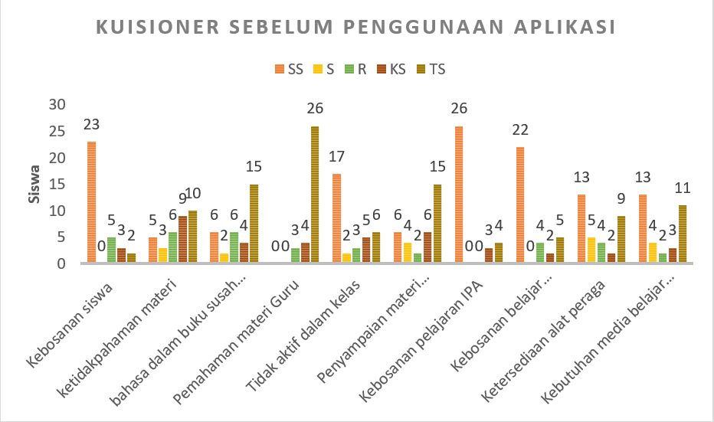
Gambar 3.1 Kuisioner Sebelum Penggunaan Aplikasi
Berdasarkan kuisioner pada Gambar 3.1 menyatakan bahwa dengan adanya media pembelajaran konvensional, siswa masih memerlukan media pembelajaran lain untuk meningkatkan semangat belajar siswa.

3.3 Perancangan Aplikasi
Pada tahap ini, segala perancangan nantinya akan diimplementasikan pada aplikasi yang berjudul “Pengenalan Paru-Paru pada Manusia dengan Menggunakan Augmented Reality berbasis mobile”. Tahap perancangan ini memungkinkan sebagai acuan untuk membuat aplikasi. Berikut adalah gambaran kerangka penelitiannya.
Gambar 3.2 Perancangan Aplikasi

3.3.1 Perancangan Audio
Tahapan awal sebelum melakukan perekaman suara yaitu tahapan pra-produksi. Dimana tahapan ini dipersiapkan untuk menentukan konsep yang harus ditetapkan hingga penulisan naskah. Tahapan ini sangatlah diperlukan agar dalam proses perekaman audio tidak mengalami kesulitan. Berikut adalah beberapa tahapan yang digunakan dalam pra produksi, yaitu :

Gambar 3.3 Perancangan Audio
- Menentukan Konsep
Sebelum memasuki langkah dari persiapan produksi perlu adanya perencaan. Hal pertama yang dilakukan yaitu mencari ide untuk menentukan tema. Proses ini berbeda dengan proses produksi program radio dan proses music recording. Langkah-langkah yang harus dilakukan untuk pencarian ide yaitu :
- Menentukan jenis teknologi apa yang akan digunakan. Penentuan teknologi ini perlu dilakukannya pembatasan. Misalnya pembatasan penggunaan teknologi terhadap anak-anak dalam penggunaan telepon seluler. Dari adanya pembatasan ini perlu adanya penggunaan ponsel yang lebih dimaksimalkan lagi ke hal yang lebih positif seperti belajar dengan menggunakan ponsel.
- Melakukan riset mengenai tema yang ditentukan. Dengan adanya riset ini dapat memberi ide tentang tema yang akan diangkat. Riset dilakukan dengan dimulainya pengumpulan data hingga penelitian secara langsung salah satu lokasi target untuk menambah pengetahuan mengenai tema yang ingin diangkat.
- Setelah ide dan tema telah ditentukan. Langkah selanjutnya yaitu penulisan konsep. Penulisan konsep ini ditulis menjadi sebuah kerangka konsep sebelum dilakukannya proses perekaman audio.
- Penulisan Naskah
Pembuatan naskah ini dilakukan untuk melakukan perencanaan tentang segala sesuatu yang akan direkam ke dalam suatu program. Dalam penulisan sebuah naskah perlu memperhatikan bahasa yang digunakan, agar pengguna nantinya dapat benar-benar paham dan mengerti. Karena adanya audio ini hanya mengandalkan suara untuk dapat menarik minat dari pendengarnya.
- Verifikasi naskah
Setelah proses penyusunan naskah telah selesai. Proses selanjutnya yaitu verifikasi naskah. Proses verifikasi naskah ini penting, karena konsep yang dibuat dan ingin diangkat dapat diterima oleh pengguna. Apabila naskah yang disusun telah diverifikasi maka dapat melakukan rekaman, dan apabila naskah yang dibuat belum terverifikasi maka naskah tersebut masih perlu adanya perbaikan.
- Perekaman Suara
Tahap perekaman adalah tahap dimana keseluruhan pengambilan suara dilakukan. Pada tahap ini perekaman suara dapat dilakukan dengan menggunakan aplikasi perekaman suara. Sebelum perekaman dimulai, perlu dilakukannya pemberian catatan pada naskah untuk menentukan dimana pembaca harus berhenti, berhenti sejenak, menaikan dan menurunkan suaranya.
- Editing Suara
Tahapan selanjutnya adalah editing suara. Editing suara dilakukan untuk menggabungkan dan memotong suara. Semua hasil rekaman akan diolah dan diperhalus sehingga akan menjadi rekaman yang dapat didengarkan oleh pengguna. Tahapan dalam proses editing audio terdiri dari 3 tahapan. Pertama, noise yaitu untuk menghilangkan kebisingan yang terekam pada saat perekaman berlangsung. Kedua, pitch digunakan untuk menghaluskan suara pengisi suara. Ketiga, parametic equalizer digunakan untuk memperjelas vokal pengucapan agar dapat terdengar jelas.

3.3.2 Perancangan Storyboard
Dalam pembuatan model pembelajaran ini membutuhkan adanya storyboard. Dimana storyboard ini memberikan gambaran secara manual kepada pengguna sehingga dapat digambarkan menjadi sebuah cerita.
Tabel 3.3 Perancangan Storyboard
No | Tampilan | Audio | Keterangan
1 | 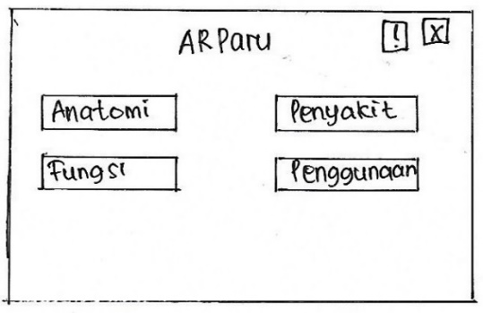 | Tidak ada audio | Halaman utama aplikasi.
2 | 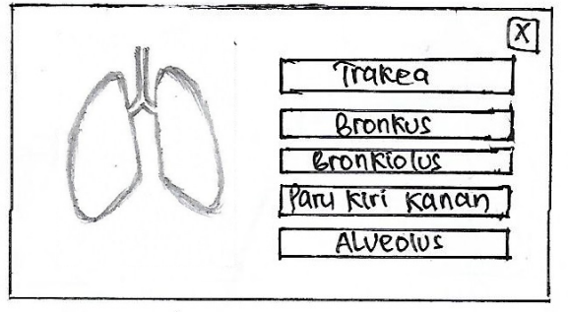 | Audio akan menampilkan teks intro pengenalan organ paru dalam bentuk suara | Tampilan awal Augmented Reality akan memunculkan objek paru berbentuk 3D, tombol dan audio secara bersamaan. Objek dapat diputar 360⁰ memindahkan, perbesaran dan pengecilan objek
3 | 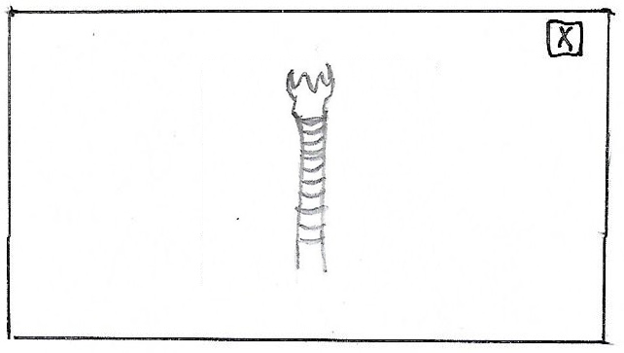 | Penjelasan materi trakea berbentuk audio | Objek trakea 3D akan muncul bersamaan dengan audio. Objek dapat diputar 360⁰, memindahkan, memperbesar dan memperkecil objek.
4 | 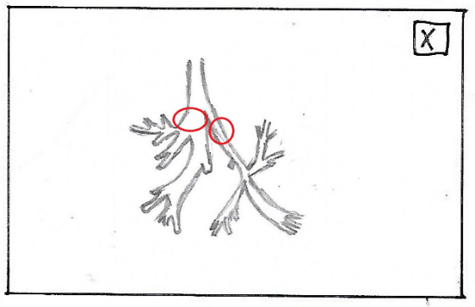 | Penjelasan materi bronkus berbentuk audio | Objek bronkus 3D akan muncul bersamaan dengan audio. Objek dapat diputar 360⁰, memindahkan, memperbesar dan memperkecil objek.
5 | 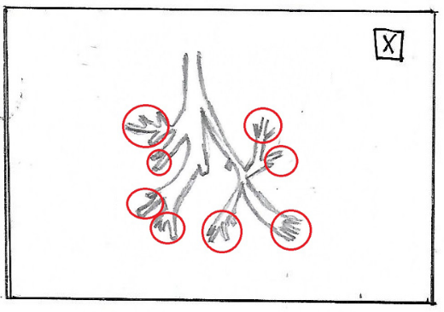 | Penjelasan materi bronkiolus berbentuk audio | Audio akan muncul bersamaan dengan objek bronkiolus 3D. Objek dapat diputar 360⁰, memindahkan, memperbesar dan memperkecil objek.
6 | 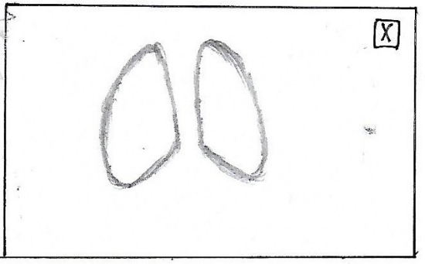 | Penjelasan materi paru-paru kiri dan kanan berbentuk audio. | Audio akan muncul secara bersamaan dengan objek paru kiri dan kanan 3D. Objek dapat diputar 360⁰, memindahkan, memperbesar dan memperkecil objek.
7 | 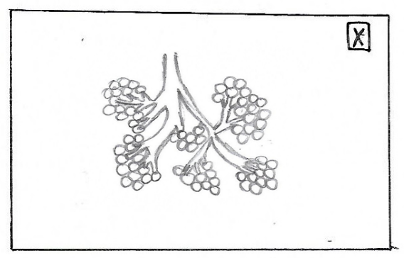 | Materi penjelasan alveolus berbentuk audio | Audio akan muncul bersamaan dengan objek alveolus 3D. objek dapat melakukan perputaran 360⁰, memindahkan, perbesaran dan pengecilan objek.
8 | 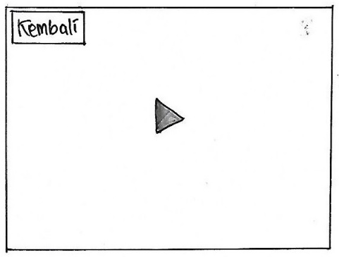 | Materi penjelasan fungsi paru sebagai sistem respirasi berupa teks dan terdapat musik. | Animasi akan otomatis berjalan ketika memilih menu anatomi.
9 | 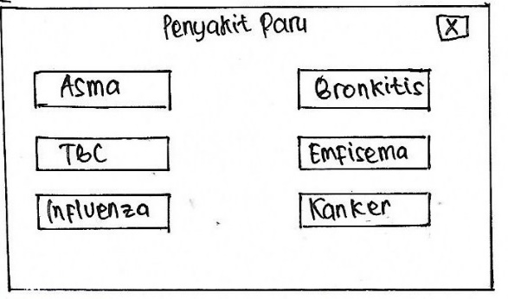 | Tidak ada audio. | Menu jenis penyakit paru akan muncul ketika memilih menu penyakit
10 | 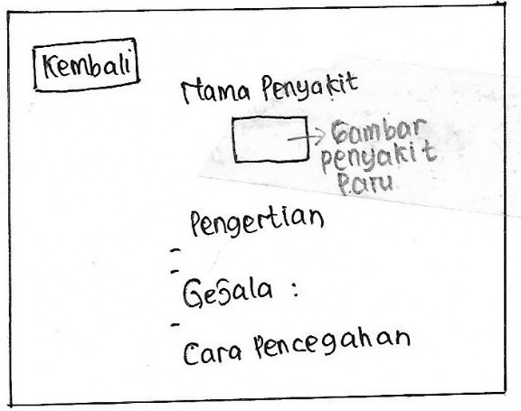 | Tidak ada audio | Materi penjelasan penyakit paru berupa teks.
11 | 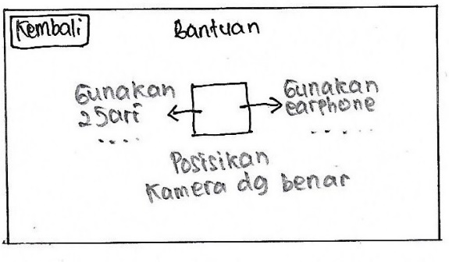 | Tidak ada audio | Menu ini berguna untuk memudahkan pengguna dalam melakukan interaksi objek Augmented Reality.
12 | 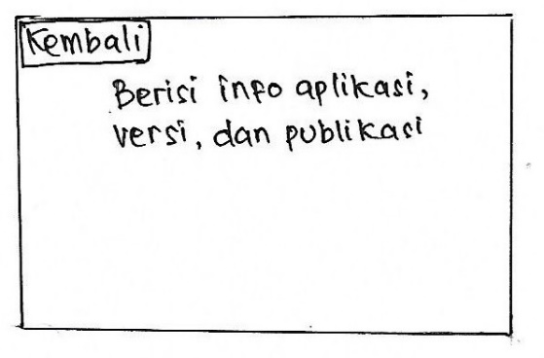 | Tidak ada audio | Berisi tentang informasi penggunaan aplikasi

Perancangan Marker
Marker merupakan bagian yang sangat penting dalam pembuatan Augmented Reality. Dalam proses perancangannya, perlunya dalam menentukan gambar apa saja yang ingin digunakan sebagai marker. Gambar dapat dicari melalui buku, internet dan lain-lain. Pada proses pemilihan, kualitas gambar harus terlihat jelas. Semakin jelas gambar yang dipilih, maka semakin baik pula marker yang dihasilkan. Untuk menentukan kualitas marker tersebut dapat dilihat dari rating yang dimiliki. Semakin banyak rating yang dimiliki maka semakin bagus pula kualitas markernya. Untuk pemberian bintang pada rating dapat dilihat dari banyaknya titik kuning yang ditampilkan yang terlihat pada Gambar 3.17. Selain itu, dalam pembuatan marker perlu adanya pembatasan ukuran marker. Marker yang digunakan berukuran lebar 5 inch. Karena ukuran marker sangat berpengaruh terhadap objek yang akan ditampilkan. Semakin besar marker yang dibuat, maka semakin jauh jarak yang dibutuhkan kamera dalam mendeteksi objek.
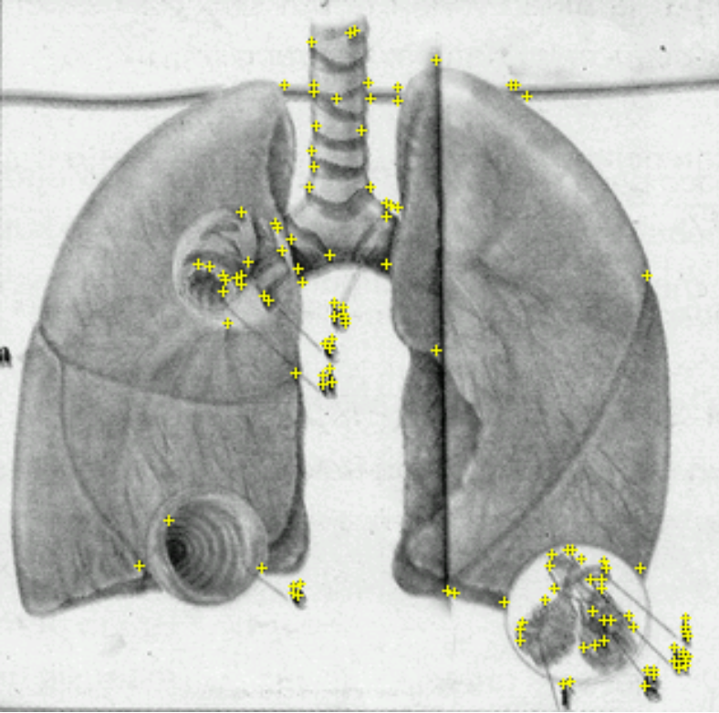
Gambar 3.4 Perancangan Marker

Perancangan Objek Augmented Reality
Objek 3D merupakan sebuah benda yang memiliki panjang, lebar dan tinggi. Dimana objek tersebut dibuat menggunakan perangkat lunak Blender 3D. Dalam proses perancangan terdapat 2 langkah. Pertama, membuat objek 3D menggunakan Blender 3D. Dalam proses pembuatan objek 3D perlu adanya teksturing. Teksturing adalah pemberian tekstur pada objek yang dibuat sehingga objek dapat terlihat realistis. Teksturing merupakan salah satu hal yang penting dari segi keindahan objek. Kedua, mengeksport objek yang telah dibuat ke dalam Unity 3D. Berikut merupakan perancangan dari objek Augmented Reality :
- Objek paru-paru 3D
Objek paru ini dirancang dalam 3D dengan warna sedikit terang. Paru-paru yang ditampilkan adalah paru-paru utuh. Karena objek paru-paru ini untuk pembelajaran maka paru-paru yang divisualisasikan tidak terlalu mirip dengan paru-paru asli yang dimiliki manusia.
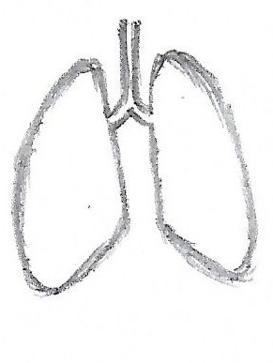
Gambar 3.5 Objek Paru
  - Objek Paru kiri dan Kanan
Objek paru kiri dan kanan dirancang berwarna sedikit terang. Dan terdapat bagian-bagian di paru-parunya. Hal ini bertujuan untuk memudahkan pengguna dalam membedakan mana paru kiri dan kanan.
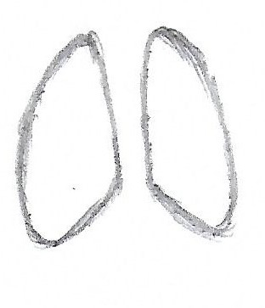
Gambar 3.6 Objek Paru kiri dan kanan
  - Objek Trakea
Objek trakea di rancang menggunakan 3D. Dengan warna sedikit abu-abu.
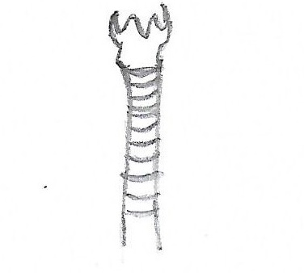
Gambar 3.7 Objek Trakea
  - Objek Bronkus
Objek bronkus dibuat 3D. Karena objek bronkus ini merupakan percabangan, maka pada bagian yang menunjukkan bronkus akan diberi warna yang berbeda.
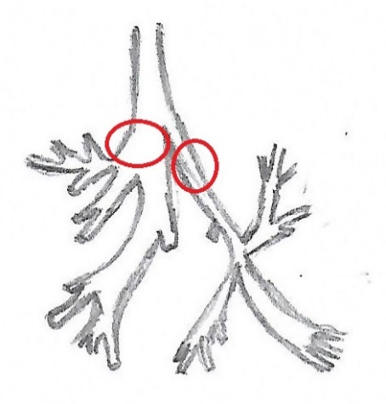
Gambar 3.8 Objek Bronkus

  - Objek Bronkiolus
Sama dengan bronkus, bronkiolus merupakan sebuah percabangan. Untuk menandakan jika objek tersebut merupakan bronkiolus maka akan diberi warna yang berbeda.
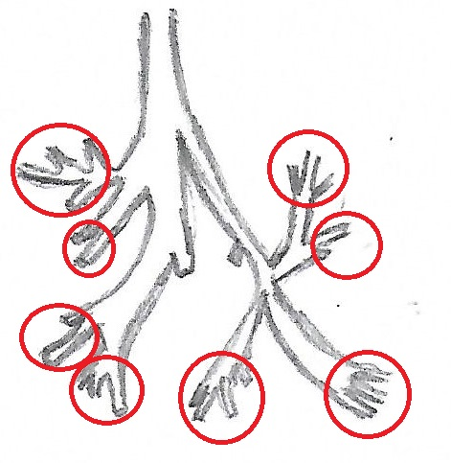
Gambar 3.9 Objek Bronkiolus
  - Objek Alveolus
Objek Alveolus akan berbentuk 3D. Dengan berupa bulatan-bulatan kecil. Untuk mengetahui apabila objek tersebut adalah alveolus maka akan diberi warna yang berbeda.
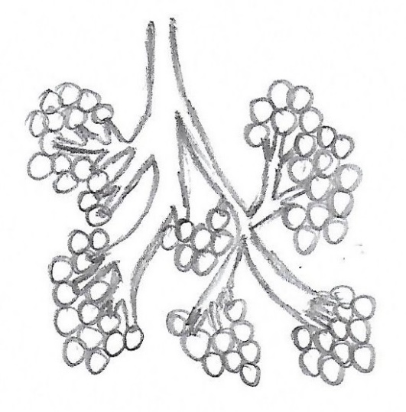
Gambar 3.10 Objek Alveolus

Perancangan Augmented Reality
Untuk menjalankan fitur Augmented Reality ketika user memilih menu Anatomi maka akan masuk kedalam halaman Augmented Reality. Pada fitur ini Augmented Reality dijalankan dengan cara melakukan scanning pada marker. Kemudian objek paru-paru 3D akan muncul, dan disebelah objek ada beberapa tombol bagian-bagian dari paru-paru tersebut. Jika tombol tersebut dipilih maka aplikasi akan menampilkan objek 3D bagian tersebut beserta penjelasan berupa suara.

Flowchart

3.4.1 Flowchart Menu Utama
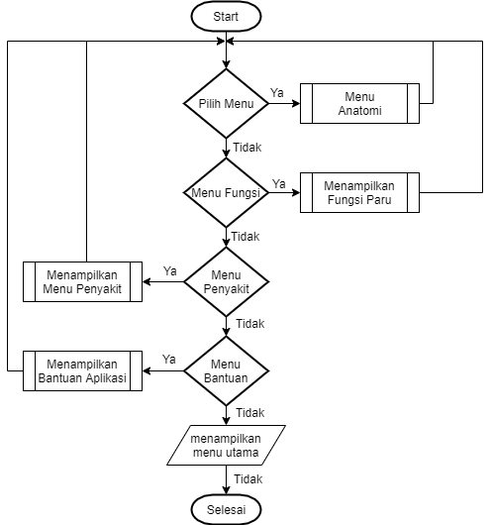
Gambar 3.11 Flowchart Menu Utama
Di dalam menu ini pengguna akan ditampilkan empat menu yaitu menu anatomi, fungsi, penyakit dan cara penggunaan. Jika memilih anatomi paru maka pengguna akan melakukan scanning pada buku untuk menampilkan anatomi dari paru-paru. jika memilih menu fungsi akan ditampilkan fungsi dari paru-paru. Dan apabila memilih menu penyakit maka pengguna akan diberi materi penjelasan mengenai penyakit pada paru-paru. Dan jika pengguna memilih menu cara penggunaan maka pengguna akan ditampilkan mengenai cara penggunaan aplikasi.

3.4.2 Flowchart Menu Anatomi Paru
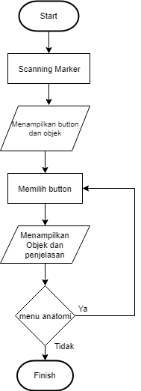
Gambar 3.12 Flowchart Menu Anatomi Paru
Di dalam menu ini pengguna akan ditampilkan sebuah kamera Augmented Reality untuk mengenali gambar paru yang disediakan dikenali atau tidak. Apabila gambar tersebut dikenali, maka akan muncul beberapa tombol yang mengarah ke tiap bagian dari paru-paru. Dan apabila pengguna memilih salah satu tombol maka pengguna akan ditampilkan objek dari paru-paru berbentuk 3D beserta penjelasan materi.

3.4.3 Flowchart Menu Penyakit Paru
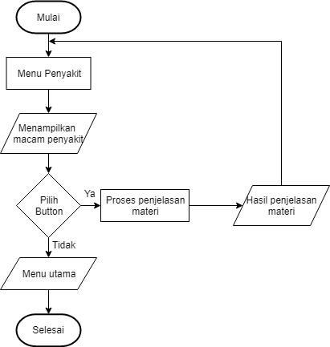
Gambar 3.13 Flowchart Menu Penyakit Paru
Apabila pengguna memilih menu ini maka pengguna aka ditampilkan 6 macam penyakit pada paru. Jika pengguna memilih salah satu macam penyakit pada paru-paru maka pengguna nanti akan ditampilan penjelasan materi mengenai penyakit pada paru-paru.

